Creat Pleanála i gcomhair na Scoileanna Ildánacha 2021
Gluais Téarmaí

Na ‘healaíona’
Ciallaíonn na ‘healaíona’ aon léiriú cruthaitheach nó léiritheach (cibé traidisiúnta nó nua-aimseartha) i gcibé foirm, agus áirítear leis, go háirithe, na hamharc-ealaíona, amharclannaíocht, litríocht, ceol, damhsa, ceoldráma, scannán, sorcas agus ailtireacht, agus áirítear leis aon mheán nuair a úsáidtear iad chun na críocha sin (An tAcht Ealaíon, 2003)
Sainmhíniú an-leathan atá i gceist le Scoileanna Ildánacha ina n-áirítear na healaíona uile, réimsí gaolmhara amhail oidhreacht, dearadh agus gach cuid dár gcultúr cruthaitheach.
Déanann na healaíona scáthánú ar ár gcultúr agus ar ár sochaí – bíonn na bealaí cruthaitheacha atá ag daoine óga lena gcur in iúl féin de shíor ag athrú agus is féidir foirmeacha éagsúla a bheith i gceist leo – e.g. trí chódú agus dearadh físchluichí.
Oideachas ealaíon
Tagraíonn sé seo de ghnáth do theagasc agus foghlaim phríomhshrutha na n-ealaíon mar chuid den oideachas ginearálta.

Na healaíona san oideachas
Tagraíonn sé seo den chuid is mó d’idirghabhálacha ó réimse na n-ealaíon sa chóras oideachais agus is iomaí cineál díobh ann. Is féidir ealaíontóirí agus eagraíochtaí ealaíne a bheith i gceist leis a thugann cuairt ar scoileanna agus daltaí scoile/daoine óga ag obair le healaíontóirí gairmiúla agus cleachtas cultúrtha sa réimse poiblí.

Foghlaim sna healaíona
Aithnítear é sin go ginearálta mar foghlaim a fhorbraíonn cumas i bhfoirm ealaíne nó réimse ealaíon ar leith.

I mbunscoileanna in Éirinn, is iad seo a leanas na réimsí ealaíne reatha: ceol, drámaíocht, na hamharc-ealaíona, agus damhsa, cé go bhfuil an ceann sin le fáil laistigh den chorpoideachas. In iar-bhunscoileanna, tá ceol agus an amharc-ealaín ar fáil d’fhormhór na scoláirí mar ábhair a ndéantar measúnú orthu mar chuid de na Sraitheanna Sóisearacha agus Sinsearacha. Mar sin féin, is féidir le scoileanna modúil saincheaptha a fhorbairt i réimsí ealaíon faoi leith don tSraith Shóisearach agus don Idirbhliain. Bíonn deis ag scoláirí foghlaim faoi litríocht, filíocht, amharclannaíocht agus scannánaíocht mar chuid dá réimsí ábhair sa Bhéarla, sa Ghaeilge agus i Staidéar Clasaiceach. I gcás scoláirí ar mian leo gairm bheatha a fhorbairt in amharclannaíocht, damhsa, sorcas, scannánaíocht, ailtireacht nó i réimsí eile, bíonn go leor ag brath ar na scileanna sin a fhorbairt lasmuigh den scoil sula dtéann siad chomh fada leis an tríú leibhéal. Tá roinnt cúrsaí den Ardteistiméireacht Fheidhmeach ar fáil sna healaíona.

Ag foghlaim trí na healaíona
Is anseo a úsáidtear na healaíona agus cleachtais chruthaitheacha gaolmhara chun tacú leis an bhfoghlaim thar ábhair churaclaim.

Scileanna ealaíonta
Cuimsítear anseo meascán scileanna cruthaitheacha, criticiúla agus teicniúla. Bíonn éagsúlacht i scileanna teicniúla thar fhoirmeacha agus chleachtais ealaíne difriúla. Tá meascán ann idir na scileanna cruthaitheacha agus criticiúla a theastaíonn agus a fhorbraítear thar fhoirmeacha ealaíne. Mar sin féin, bíonn éagsúlacht i gcur i bhfeidhm na scileanna cruthaitheacha agus criticiúla sin ag brath ar an bhfoirm ealaíon nó ar an gcleachtas ealaíon faoi leith.

Caighdeán ealaíonta
Bíonn eispéiris ealaíne (lena n-áirítear foghlaim sna healaíona agus tríothu) ar ardchaighdeán nuair a bhíonn siad uaillmhianach agus inniúil ó thaobh teicníce agus nuair a théann siad i bhfeidhm ar dhaoine ar bhealach buan.

Nasc/freagairt phearsanta
Is cuid lárnach é seo den chaighdeán ealaíonta ar fiú trácht air arís is arís! Is féidir a bheith rannpháirteach ar bhonn fiúntach leis na healaíona nuair a chothaítear glórtha daoine óga agus freagairt phearsanta.

Foghlaim chruthaitheach
Bíonn sí seo níos éifeachtaí nuair:
- A théitear i gcomhairle le leanaí agus daoine óga ag gach céim den phróiseas – cuirtear i gcroílár an phróisis foghlama iad
- Nuair a bhíonn foireann na scoile, ealaíontóirí agus gairmithe cruthaitheacha agus daoine óga páirteach le chéile, mar dhaoine atá cothrom i bpróiseas fiosraithe. Bíonn comhoibriú eatarthu, déanann siad iniúchadh agus foghlaim le chéile
- Is aistir iad gníomhaíochtaí agus tograí agus ní shainítear iad roimh ré.
- Tugann ealaíontóirí agus cleachtóirí cruthaitheacha a bhfuil raon leathan saineolais acu – ealaíontóirí, ailtirí, dearthóirí gréasáin – peirspictíochtaí, smaointe agus scileanna sainiúla chuig an eispéireas foghlama.
- Oibríonn gairmithe cruthaitheacha mar chuid de mheitheal oibre thar thréimhse ama as a chéile, seachas a bheith ag teacht isteach chun gníomhaíocht ar leith a sheachadadh gan an múinteoir rannpháirteach ach go beag.
- Díríonn cláir ar scileanna cruthaitheacha daoine óga a fhorbairt mar aon le torthaí níos leithne.
- Bíonn an fhoghlaim chruthaitheach indéanta i raon comhthéacsanna.

Is deis í an fhoghlaim chruthaitheach chun smaoineamh go leathan faoin gcaoi a bhfoghlaímid agus an fhéidearthacht oibriú le raon leathan daoine sa phobal agus níos faide ó bhaile. As sin forbraítear leanaí/daoine óga atá muiníneach, fiosrach, comhoibritheach, samhlaíoch, a bhfuil teacht aniar iontu, a bhfuil smacht acu orthu féin agus iad éifeachtach, daoine a bhaineann a gcumas amach.
Leanaí/daoine óga cruthaitheacha
Bíonn siad sin:
- Oscailte ina n-aigne agus fiosrach maidir le foghlaim agus eolas.
- In ann iad féin a eagrú agus féachann siad orthu féin agus ar a bpiaraí mar acmhainní tábhachtach chun tacú lena bhfoghlaim.
- Ardaíonn siad ceisteanna, aithníonn siad fadhbanna agus cuireann siad fiosrúchán ar bun.
- Úsáideann siad raon intleachtaí agus stíleanna foghlama.
- Tá raon scileanna smaointeoireachta acu a spreagann iad chun teacht ar smaointe agus fadhbanna, roghnú cé acu a phiocfaidh siad, agus leanúint dóibh ar bhealach éifeachtach agus éifeachtúil.
- Déanann siad léirmheas ar a gcuid oibre féin agus glacann siad le smaointe stuama agus le cáineadh ó dhaoine eile.
- Bíonn deis agus fonn orthu oibriú go stuama, go haonair agus i bhfoirne de mhéideanna agus comhdhéanaimh éagsúla.
- Cuireann siad an tionchar a bhíonn ag próiseas, táirge agus lucht féachana san áireamh.

Teagasc cruthaitheach
Díríonn sé seo ar an múinteoir agus úsáidtear oideolaíocht chruthaitheach a tharraingíonn ar theicnící ealaíon/cruthaitheacha. Bíonn sé níos éifeachtaí nuair:
- A úsáideann múinteoirí cuir chuige nuálacha maidir le teagasc, seachadadh an churaclaim agus measúnú
- A thugann siad tús áite do straitéisí a thugann leanaí/daoine óga leo.
- A dhéanann siad samhail den chruthaitheacht agus cuireann siad a gcuid straitéisí in oiriúint chun freastal ar riachtanais leanaí/daoine óga.
- A fhorbraíonn siad ábhar agus cuir chuige a mhúsclaíonn spéis na leanaí/na ndaoine óga agus a spreagann chun foghlama iad.
- A dhéanann siad naisc thraschuraclaim agus naisc níos leithne.
- A dhíríonn siad ar ábharthacht an fhoghlaimeora agus leagann siad síos pleananna bunaithe ar phointe tosaigh an fhoghlaimeora, ar a dhul chun cinn agus ar a thaithí.
- A chomhoibríonn siad le leanaí/daoine óga agus tugann siad tacaíocht dóibh chun úinéireacht a ghlacadh ar na heispéiris.
- A sholáthraíonn siad ceachtanna bríomhara, a mhairfidh ina gcuimhne agus a thabharfaidh dúshlán dóibh.
- A chruthaíonn siad dearadh agus úsáid spásanna foghlama mar chuid lárnach dá gcuid pleanála agus úsáideann siad spás ar bhealach solúbtha agus samhlaíoch.
- A fhorbraíonn siad caidrimh éifeachtacha idir an múinteoir agus an dalta.
- A thugann siad an spás do leanaí/daoine óga chun a gcuid foghlama féin a phleanáil agus chun machnamh agus measúnú a dhéanamh ar a ndul chun cinn.
- A thuigeann siad an ‘Seomra Ranga a Fheidhmíonn go Maith’ agus baineann siad leas as, mar a léirítear thíos.

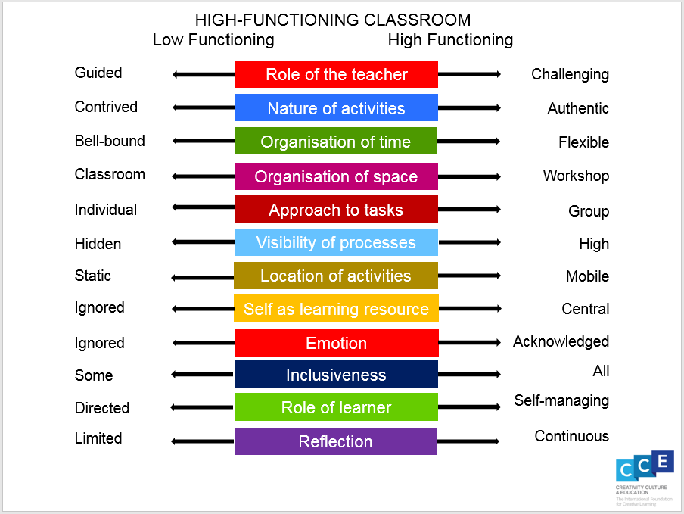

Dá bharr sin, bíonn spéis ag na leanaí/daoine óga san fhoghlaim, bíonn siad ar bís agus spreagtha.

Scileanna cruthaitheacha
Is iad na Nósanna Meoin Cruthaitheacha a d’fhorbair an tIonad don Fhoghlaim Domhanda in Ollscoil Winchester do Creativity, Culture & Education, agus a d’úsáid OECD ina cuid oibre ar scileanna smaointeoireachta criticiúla agus cruthaitheacha mar chuid de chuimsiú na cruthaitheachta in PISA 2022:

Fiosrach
Ag machnamh agus ag ceistiú
Ag fiosrú agus ag imscrúdú
Toimhdí a cheistiú
Samhlaíoch
Ag scrúdú féidearthachtaí
Ag déanamh nasc
Ag úsáid iomais
Dícheallach
Ag glacadh le neamhchinnteacht
Ag coinneáil le deacracht
An misneach le bheith difriúil
Comhoibritheach
Ag comhoibriú go hiomchuí
Ag glacadh agus ag tabhairt aiseolais
Ag roinnt an ‘táirge’
Smacht aige/aici
Ag cruthú agus ag feabhsú
Ag forbairt teicnící
Ag léiriú go criticiúil

Tá na scileanna sin le brath ar fud an churaclaim scoile in Éirinn, ar bhealaí difriúla.

